Министерство образования и науки Российской Федерации
Федеральное государственное бюджетное образовательное учреждение высшего профессионального образования
«Магнитогорский государственный технический университет
им. Г.И. Носова»

Кафедра горных машин и транспортно-технологических комплексов

ТЯГОВЫЙ РАСЧЕТ КОНВЕЙEРА

Методические указания
к контрольной работе по дисциплинам
«Транспортно-технологические машины
горно-металлургического производства»,
«Транспортирующие машины»
для студентов направления
190100.62 Наземные транспортно-технологические комплексы

Магнитогорск 2014
Составитель: О.Р. Панфилова

Тяговый расчет конвейера: методические указания к контрольной работе по дисциплинам «Транспортно-технологические машины горно-металлургического производства», «Транспортирующие машины» для студентов направления 190100.62 Наземные транспортно-технологические комплексы. Магнитогорск: Изд-во Магнитогорск. гос. техн. ун-та им. Г.И. Носова, 2014. 16 с.

Рассмотрен порядок выполнения контрольной работы по теме «Тяговый расчет конвейера». Приведен пример выполнения тягового расчета конвейера. Предложены варианты заданий для контрольной работы.

Рецензент О.А. Филатова

© Панфилова О.Р.

СОДЕРЖАНИЕ

ВВЕДЕНИЕ 4
1. ТЕОРЕТИЧЕСКИЕ СВЕДЕНИЯ 5
1.1. Сопротивления на отдельных участках 5
1.2. Тяговая сила, мощность двигателя 9
2. ПРИМЕР ТЯГОВОГО РАСЧЕТА КОНВЕЙЕРА 10
БИБЛИОГРАФИЧЕСКИЙ СПИСОК 13
Приложение А 14
Приложение Б 15

ВВЕДЕНИЕ

Машины непрерывного действия характеризуются непрерывным перемещением насыпных или штучных грузов по заданной трассе без остановок для загрузки или разгрузки. Перемещаемый насыпной груз располагается сплошным слоем на несущем элементе машины – ленте или полотне или отдельными порциями в непрерывно движущихся последовательно расположенных на небольшом расстоянии один от другого ковшах, коробах и других емкостях. Штучные грузы перемещаются также непрерывным потоком в заданной последовательности один за другим. При этом рабочее (с грузом) и обратное (без груза) движения грузонесущего элемента машины происходят одновременно. Благодаря непрерывности перемещения груза, отсутствию остановок для загрузки и разгрузки и совмещению рабочего и обратного движений грузонесущего элемента машины непрерывного действия имеют высокую производительность, что очень важно для современных предприятий с большими грузопотоками.
Транспортирующие машины с тяговым элементом весьма разнообразны и являются неотъемлемой частью наземных транспортно-технологических комплексов. Тяговый элемент имеют ленточные, пластинчатые, скребковые, ковшовые и др. конвейеры, эскалаторы, элеваторы. Их характерной особенностью является движение груза вместе с тяговым элементом на рабочей ветви.
В общем случае транспортирование груза связано с перемещением его как в горизонтальном, так и в вертикальном направлении, причем конечная точка перемещения груза может быть выше или ниже начальной. Траектория перемещения груза может быть прямолинейной или изогнутой в одной или разных плоскостях.
Гибкий тяговый элемент, перемещающийся по неподвижным направляющим, образует замкнутый контур и под действием передаваемой на него тяговой силы совершает круговое движение.
В общем случае образуемый направляющими контур состоит из прямолинейных и криволинейных участков и из сопрягающих их поворотных пунктов, на которых тяговый элемент огибает вращающиеся на осях поворотные элементы. При движении на прямолинейных и криволинейных участках контура на тяговый элемент действуют распределенные по всей длине сопротивления, а на поворотных пунктах сосредоточенные сопротивления.
Задачей тягового расчета является определение полной тяговой силы конвейера и потребной мощности двигателя.

- ТЕОРЕТИЧЕСКИЕ СВЕДЕНИЯ

  - Сопротивления на отдельных участках

В общем случае на тяговый элемент действуют продольная составляющая силы тяжести груза и движущихся частей конвейера и сила сопротивлений.
На порожняковых участках эти силы обусловлены движением только тягового элемента, на нагруженных участках – движением тягового элемента с грузом. На наклонных участках при движении вверх продольную составляющую силы тяжести, направленную в сторону, обратную движению, принимают со знаком «плюс», при движении вниз – со знаком «минус», а при движении по горизонтали она равно нулю. Силы сопротивления направлены в сторону, обратную направлению движения, и всегда учитываются со знаком «плюс».
Показателем сил сопротивления на отдельных участках контура конвейера служит частный коэффициент сопротивления w, равный отношению силы сопротивления на участке к нормальной (по отношению к направляющей) составляющей силы тяжести груза и движущихся частей конвейера на этом участке.

1.1.1. Сопротивления на прямолинейных участках

В зависимости от способа перемещения груза конвейеры с тяговым элементом разделяют на две группы:
- тяговый элемент является одновременно грузонесущим, и груз не входит в соприкосновение с направляющими;
- груз частично или полностью располагается на направляющих (например, в желобе), а тяговый элемент перемещается по тем же или по другим направляющим.
К первой группе относятся ленточные, пластинчатые (с подвижными бортами), ковшовые, подвесные и тележечные конвейеры и элеваторы, а ко второй – скребковые и скребково-ковшовые конвейеры. На конвейерах первой группы груз и тяговый элемент имеют одинаковый коэффициент сопротивления, а на конвейерах второй группы разные коэффициенты сопротивления.
Наиболее типичные способы перемещения тягового элемента на участках контура конвейеров первой группы – движение на катках или стационарных роликах [4]. Первый способ применяют для пластинчатого конвейера, а второй – для ленточного, на котором грузонесущая лента движется по стационарным роликовым опорам.
Сопротивление на наклонном прямолинейном участке длиной L, расположенном под углом наклона к горизонту β, определяют по приведенной ниже формуле (1).
Длину горизонтальной проекции обозначают L_{г} (м), а вертикальной - Н (м). Обозначив через q_{г} (Н/м) и q₀ (Н/м) силу тяжести груза и грузонесущего элемента, приходящуюся на единицу длины, находят силу сопротивления или тяговую силу (Н):
(1)
здесь знак «плюс» относится к движению вверх по наклонному пути, а знак «минус» к движению вниз.
Сопротивление на горизонтальном участке, т.е. при β = 0° определяется по формуле
(2)
Сопротивление на вертикальном участке, т.е. при β = 90 определяется по формуле
(3)
Для определения сопротивления при перемещении по прямолинейному участку обратной ветви без груза в предыдущем выражении q_{г} = 0.
Коэффициент сопротивления движению при движении на катках или стационарных роликах зависит от геометрических параметров роликов или катков, наличия реборд на катках, коэффициентов трения в подшипниках роликоопор или шарнирах цепи [4]. В рамках данной контрольной работы в качестве исходных данных предлагаются произвольные значения коэффициентов сопротивления движению:
w_{p} – коэффициент сопротивления движению на рабочей ветви;
w_{x} – коэффициент сопротивления движению на холостой ветви.

1.1.2. Сопротивление на криволинейных участках

Криволинейные участки контура конвейера располагаются, как правило, в горизонтальной или вертикальной плоскости, значительно реже – по пространственным кривым. На этих участках сопротивления тягового элемента движению возрастают вследствие образования под действием натяжения тягового элемента добавочных радиальных сил, воспринимаемых криволинейной направляющей.
На криволинейном вертикальном участке на направляющую действуют силы тяжести груза и движущихся частей конвейера и радиальные силы, возникающие вследствие натяжения тягового элемента; все силы расположены в вертикальной плоскости. На криволинейном горизонтальном участке в горизонтальной плоскости действуют радиальные силы, а в вертикальной – силы тяжести груза и движущихся частей конвейера.
В общем случае тяговый элемент проходит криволинейные участки одним из следующих способов [4]:
- скольжением по криволинейной направляющей, например по шине, борту криволинейного желоба;
- качением по криволинейной направляющей на ходовых катках (в вертикальной плоскости) или на соединенных с тяговым элементом опорных катках с осями, перпендикулярными к плоскости криволинейного участка;
- качением тягового элемента по батарее стационарных роликов с осями, перпендикулярными к плоскости криволинейного участка;
- качением на ходовых катках по расположенной в горизонтальной (или наклонной) плоскости криволинейной направляющей (одно- или двухрельсовому пути) с восприятием радиальных (боковых) сил на ребордах (или конических ободах) ходовых роликов.
Скольжение тягового элемента по криволинейной направляющей связано с повышенным сопротивлением и износом, поэтому оно применяется главным образом при малых углах и больших радиусах поворота, когда требуется возможная простота конструкции конвейера, например для изгибающегося под небольшим углом скребкового конвейера, на котором тяговый элемент скользит по дну и борту желоба.
Качение тягового элемента по криволинейной направляющей на соединенных с ним опорных катках характеризуется малыми потерями на сопротивления и потому имеет широкое применение. При таком способе движения тягового элемента криволинейные участки могут иметь малые радиусы, благодаря чему конвейерная установка получается более компактной, однако при изгибах в горизонтальной или наклонной плоскости на тяговый элемент по всей длине конвейера устанавливают опорные катки, в результате чего усложняется его конструкция. Типичным примером использования рассматриваемого способа служат цепные подвесные конвейеры с пространственной трассой.
Качение тягового элемента по батарее стационарных роликов (как и предыдущий способ) характеризуется малыми потерями на сопротивления, но применение его ограничивается свойствами катящегося по роликам тягового элемента. Наиболее распространен этот способ на ленточных конвейерах с изгибом в вертикальной плоскости, на которых поддерживающие ленту стационарные роликовые опоры располагаются по кривым выпуклостью вверх или вниз.
Качение тягового элемента по одно- или двухрельсовым путям на ходовых катках с передачей ими боковых (направленных к центру кривой) усилий на направляющий путь вызывает повышенное трение и износ как катков, так и рельсового пути. Поэтому такой способ движения тягового элемента применяют при небольших углах изгиба, больших радиусах, а также при малом натяжении тягового элемента на криволинейном участке. При этом необходимо обеспечить устойчивость движущейся части конвейера, находящейся на криволинейном участке, под действием опрокидывающего момента силы, направленной к центру кривизны. При этих ограничительных условиях рассматриваемый способ движения тягового элемента иногда применяют, например, на подвесных и на двухрельсовых тележечных конвейерах.
Для каждого из перечисленных случаев существуют свои методы определения сопротивлений [4].

1.1.3. Сопротивление на поворотных пунктах

На поворотных пунктах, служащих для сопряжения двух соседних расположенных под углом один к другому участков трассы конвейера, тяговый элемент огибает блоки с гладким ободом или барабаны, блоки с прямолинейными гранями или звездочки. блоки с гладким ободом применяют для каната или короткозвенной, например круглозвенной, цепи, барабаны – для ленты, блоки с прямыми гранями – для длиннозвенных цепей, звездочки в общем случае – для шарнирных и круглозвенных цепей.
Сопротивление на блоках, барабанах и звездочках складывается в основном из сопротивления трению в подшипниках оси и сопротивления вследствие жесткости тягового элемента – цепи, ленты или каната при изгибе в точке набегания и выпрямления в точке сбегания [4].
В рамках данной контрольной работы допускается приближенный расчет, при котором используется обобщенный коэффициент сопротивления на барабанах или звездочках ζ (греч. «зета»). При углах обхвата тяговым элементом барабана или звездочки 90° или 180° принимают соответственно ζ₉₀ = 1,02 ÷ 1,03 и ζ₁₈₀ = 1,03 ÷ 1,07.
Натяжение тягового элемента в точке сбегания с поворотного пункта определяется по формуле
. | (4)

1.2. Тяговая сила, мощность двигателя

Для определения полной тяговой силы конвейера с тяговым элементом удобно пользоваться методом последовательного обхода по контуру или, что то же, обхода по точкам сопряжений прямолинейных и криволинейных (включая поворотные пункты) участков контура конвейера. Точки сопряжений нумеруют, начиная от точки сбегания тягового элемента с привода к точке набегания на привод. Далее находят последовательно натяжения во всех точках. Затем по разности натяжений на набегающей и сбегающей ветвях определяют тяговую силу, а затем потребную мощность двигателя. Во всех случаях удобно начинать обход контура от точки сбегания тягового элемента с привода.
При определении натяжения во всех точках контура пользуются общим правилом: натяжение тягового элемента в каждой последующей по ходу точке контура равно сумме натяжения в предыдущей точке и сопротивления на участке между этими точками, т.е.
, | (5)
где S_{i} и S_{i + 1} – натяжение в двух соседних точках контура i и i + 1;
W_{i – (i + 1)} – сопротивление на участке между этими точками.
Отсюда следует, что
, | (6)
т.е. при обходе контура против хода тягового элемента натяжение в каждой последующей точке равно разности между натяжением в предыдущей точке и силой сопротивления на данном участке.
Если конвейер состоит из n прямолинейных и криволинейных участков и поворотных пунктов, а натяжения на сбегающей и набегающей ветвях S_{сб} и S_{нб}, то общая тяговая сила
. | (7)
На конвейере с движением груза вниз при общем сопротивлении с привод работает в двигательном режиме, при W_{o} < 0 – в генераторном (скорость тягового элемента регулируется тормозом).
Потребная мощность двигателя (кВт)
, | (8)
где W_{o} – тяговая сила, Н;
v – скорость тягового элемента, м/с;
η – КПД передаточного механизма привода, включая потери на приводном валу.

2. ПРИМЕР ТЯГОВОГО РАСЧЕТА КОНВЕЙЕРА

Выполним тяговый расчет для конвейера, состоящего из двух расположенных в вертикальной плоскости ветвей и имеющего наклонный и горизонтальный участки (рис. 1). При выполнении контрольной работы исходные данные и схему трассы следует выбрать в соответствии с номером своего варианта (Приложения А и Б).

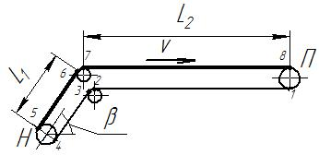
Рис. 1. Схема трассы конвейера

Привод конвейера размещен в головной части и условно обозначен буквой П. Натяжное устройство обозначено буквой Н. Прямолинейные участки соединены блоками (барабанами, звездочками). Направление движения обозначено вектором скорости v. Утолщенной линией выделена рабочая ветвь конвейера.
В качестве исходных данных для расчета примем следующие параметры:
Длина наклонного участка L₁, м | 50
Длина горизонтального участка L₂, м | 100
Угол наклона β, ° | 60
Вес груза на 1 м длины q_{г}, Н/м | 200
Вес 1 м тягового элемента q₀, Н/м | 100
Коэффициент сопротивления движению на рабочей ветви w_{p} | 0,04
Коэффициент сопротивления движению на холостой ветви w_{х} | 0,03
Натяжение тягового элемента в точке 1 S₁, Н | 5000
Скорость тягового элемента v, м/с | 0,1
Расставим на контуре конвейера характерные точки (рис. 1). Точки расставляются, начиная с точки сбегания тягового элемента с приводного барабана (звездочки), в направлении движения тягового элемента. Характерными считаются точки изменения характера движения (переход с прямолинейного на криволинейное движение и наоборот), а также точки загрузки и разгрузки конвейера. Последней является точка набегания тягового элемента на приводной барабан (звездочку).
В рассматриваемом примере восемь характерных точек.
Определим натяжение в характерных точках:
Точка 1.
По условию рассматриваемой задачи натяжение в точки сбегания известно:
S₁ = 5000 Н.
Точка 2.
Натяжение в точке 2 складывается из натяжения в точке 1 сопротивления движению на прямолинейном участке 1-2 и определяется в соответствии с формулами (2) и (5):
S₂ = 5000 + 100·100·cos0°·0,03 = 5000 + 300 = 5300 (Н).
Точка 3.
Натяжение в точке 3 определяется по формуле (4), угол обхвата составляет 60°, поэтому примем ζ₂₋₃ = 1,02:
S₃ = 1,02·5300 = 5406 (Н).
Точка 4.
Натяжение в точке 4 определяется по аналогии с натяжением в точке 2, однако здесь следует воспользоваться формулами (1) и (5), знак «минус» отражает движение ветви вниз:
S₄ = 5406 - 100·50·sin60° + 100·50·cos60°·0,03 = 5406 – 4330 + 75 = 1151 (Н).
Примечание: в случае получения отрицательного значения натяжения в какой-либо точке контура конвейера следует увеличить исходное натяжение в точке 1 с обязательной отметкой о внесении изменений в исходные данные.
Точка 5.
Натяжение в точке 5 определяется по аналогии с натяжением в точке 3 по формуле (4), однако значение коэффициента сопротивления следует выбрать для угла обхвата 180°, например ζ₄₋₅ = 1,05:
S₅ = 1,05·1151 = 1209 (Н).
Точка 6.
Натяжение в точке 6 определяется по аналогии с натяжением в точке 4 по формулам (1) и (5), однако следует выбрать знак «плюс», поскольку ветвь с грузом движется вверх:
S₆ = 1209 + (100 + 200)·50·sin60° + (100 + 200)·50·cos60°·0,04 = 1209 + 12990 + 300 = 14499 (Н).
Точка 7.
Натяжение в точке 7 определяется по аналогии с точкой 3 по формуле (4), угол обхвата составляет 60°:
S₇ = 1,02·14499 = 14789 (Н).
Точка 8.
Натяжение в точке 8 определяется по аналогии с точкой 2 по формулам (2) и (5), однако следует учесть наличие на ветви груза:
S₈ = 14789 + (100 + 200)·100·cos0°·0,04 = 14789 + 1200 = 15989 (Н).
Таким образом, определены натяжения тягового элемента во всех характерных точках контура конвейера. Данные значения позволяют построить диаграмму натяжения тягового элемента конвейера (рис. 2). На диаграмме допускается совмещать тоски сбегания и набегания тягового элемента на поворотный пункт.

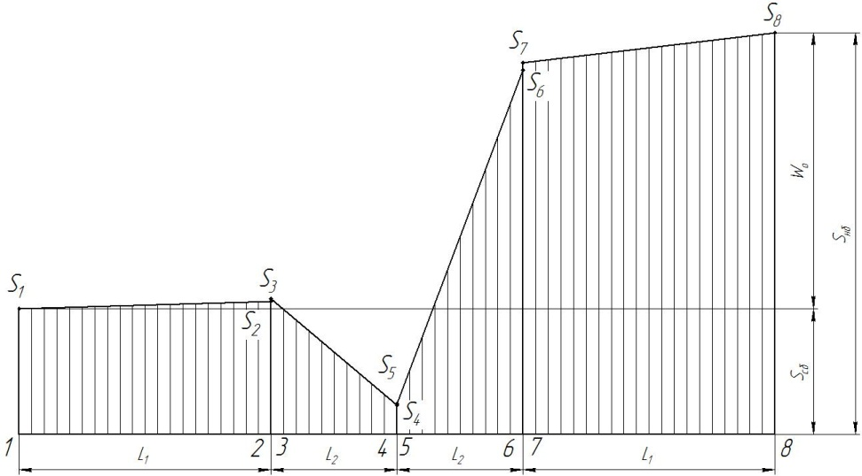
Рис. 2. Диаграмма натяжения тягового элемента конвейера

Далее по формуле (7) определим общую тяговую силу конвейера:
W_{o} = 15989 – 5000 = 10989 (Н).
Потребная мощность двигателя определяется по формуле (8), КПД привода примем произвольно 90%:
N = 10989·0,1/(1000·0,9) = 1,22 (кВт).

БЛИОГРАФИЧЕСКИЙ СПИСОК

- Зенков Р.Л., Ивашков И.И., Колобов Л.Н. Машины непрерывного транспорта. М.: Машиностроение, 1987. - 432 с.
- Зенков Р.Л., Ивашков И.И., Колобов Л.Н. Машины непрерывного транспорта: Учеб. пособие для вузов. - М.: Машиностроение, 1980. - 303 с.: ил.
- Конвейеры: Справочник / Р.А. Волков, А.Н. Гнутов, В.К. Дьячков и др. Под общ. ред. Ю.А. Пертена. Л.: Машиностроение, Ленингр. отд-ние, 1984. 367 с., с ил.
- Спиваковский А.О., Дьячков В.К. Транспортирующие машины: Учеб. пособие для машиностроительных вузов. – 3-е изд., перераб. – М.: Машиностроение, 1983. – 487 с., ил.
- Степыгин В.И., Чертов Е.Д., Елфимов С.А. Проектирование подъемно – транспортных установок. М.: Машиностроение, 2005. 289 с.

Приложение А
ВАРИАНТЫ ИСХОДНЫХ ДАННЫХ
ДЛЯ КОНТРОЛЬНОЙ РАБОТЫ
Вариант | Вес груза на 1 метре длины q_{г}, Н/м | Вес 1 м тягового эл-та q₀, Н/м | Коэффициент сопротивления движению рабочей ветви w_{p} | Коэффициент сопротивления движению холостой ветви w_{х} | Натяжение тягового элемента в точке 1, Н | Скорость тягового элемента, м/с
 | 130 | 100 | 0,02 | 0,01 | 10000 | 1,5
 | 120 | 50 | 0,03 | 0,02 | 5500 | 1,4
 | 20 | 40 | 0,04 | 0,03 | 6000 | 1,3
 | 40 | 30 | 0,05 | 0,04 | 6500 | 1,2
 | 80 | 50 | 0,02 | 0,01 | 7000 | 1,1
 | 40 | 30 | 0,03 | 0,02 | 4500 | 1
 | 60 | 40 | 0,04 | 0,03 | 5000 | 0,9
 | 90 | 100 | 0,05 | 0,04 | 5500 | 0,8
 | 50 | 10 | 0,02 | 0,01 | 6000 | 0,7
 | 60 | 20 | 0,03 | 0,02 | 6500 | 0,6
 | 40 | 20 | 0,04 | 0,03 | 7000 | 0,5
 | 50 | 20 | 0,05 | 0,04 | 4500 | 0,4
 | 50 | 50 | 0,02 | 0,01 | 5000 | 0,3
 | 20 | 50 | 0,03 | 0,02 | 5500 | 0,2
 | 35 | 45 | 0,02 | 0,01 | 6000 | 0,7
 | 45 | 55 | 0,03 | 0,02 | 6500 | 0,6
 | 55 | 65 | 0,04 | 0,03 | 7000 | 0,5
 | 65 | 75 | 0,05 | 0,04 | 4500 | 0,4
 | 75 | 85 | 0,02 | 0,01 | 5000 | 0,3
 | 85 | 95 | 0,03 | 0,02 | 5500 | 0,2
 | 50 | 10 | 0,02 | 0,02 | 4500 | 1
 | 60 | 20 | 0,03 | 0,03 | 5000 | 0,9
 | 40 | 20 | 0,04 | 0,04 | 5500 | 0,8
 | 50 | 20 | 0,05 | 0,01 | 6000 | 0,7
 | 50 | 50 | 0,02 | 0,02 | 4500 | 1
 | 120 | 50 | 0,03 | 0,04 | 4500 | 0,4
 | 20 | 40 | 0,04 | 0,01 | 5000 | 0,3
 | 40 | 30 | 0,05 | 0,02 | 5500 | 0,2

Приложение Б

ВАРИАНТЫ СХЕМ ТРАСС КОНВЕЙЕРОВ

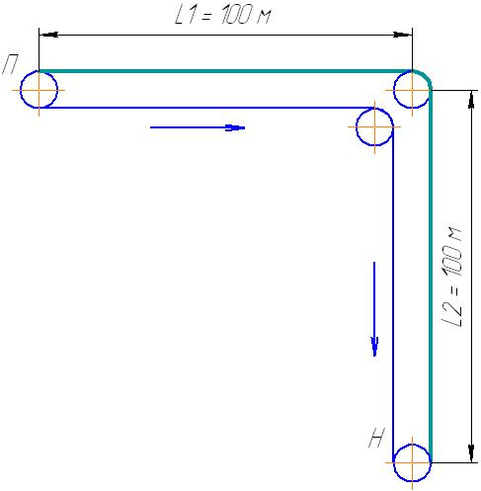  Вариант 1 | 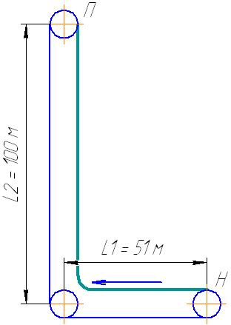  Вариант 2
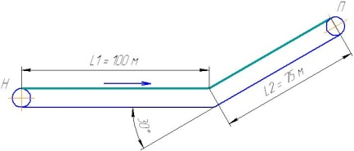  Вариант 3 | 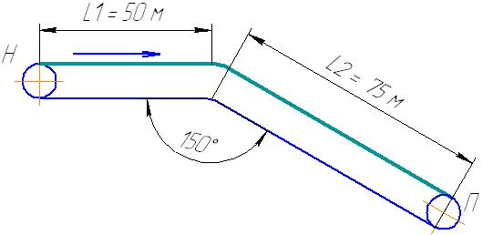  Вариант 4
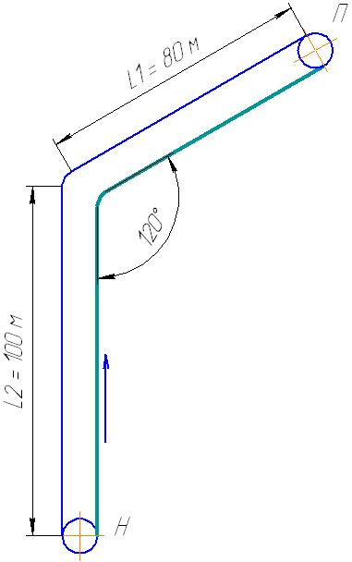  Вариант 5 | 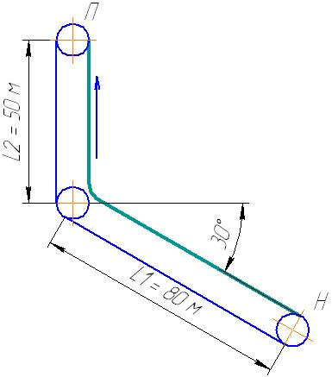  Вариант 6
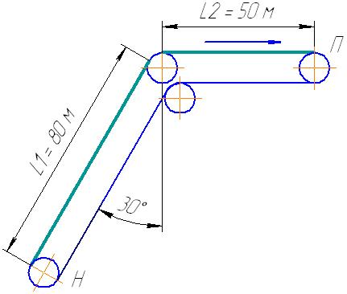  Вариант 7 | 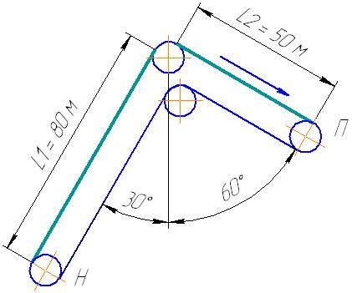  Вариант 8
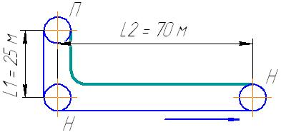  Вариант 9 | 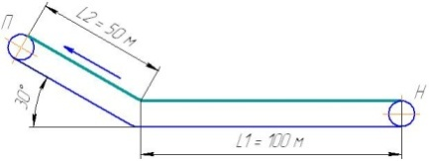  Вариант 10
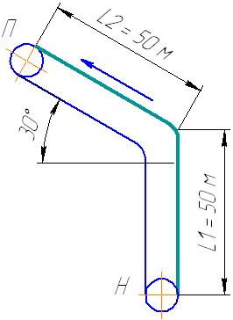  Вариант 11 | 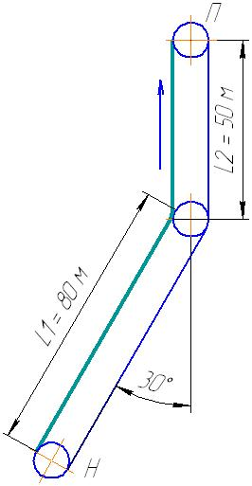  Вариант 12
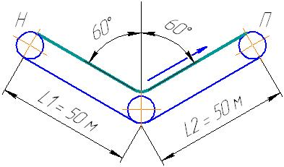  Вариант 13 | 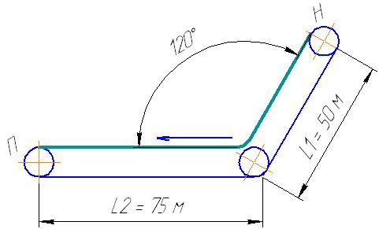  Вариант 14
Вариант 15 | Вариант 16
Вариант 17 | Вариант 18
Вариант 19 | Вариант 20
Вариант 21 | Вариант 22
Вариант 23 | Вариант 24
Вариант 25 | Вариант 26
Вариант 27 | Вариант 28

